**Gorter-De Moeder**

Gedicht van de Week

Week 44- 2022

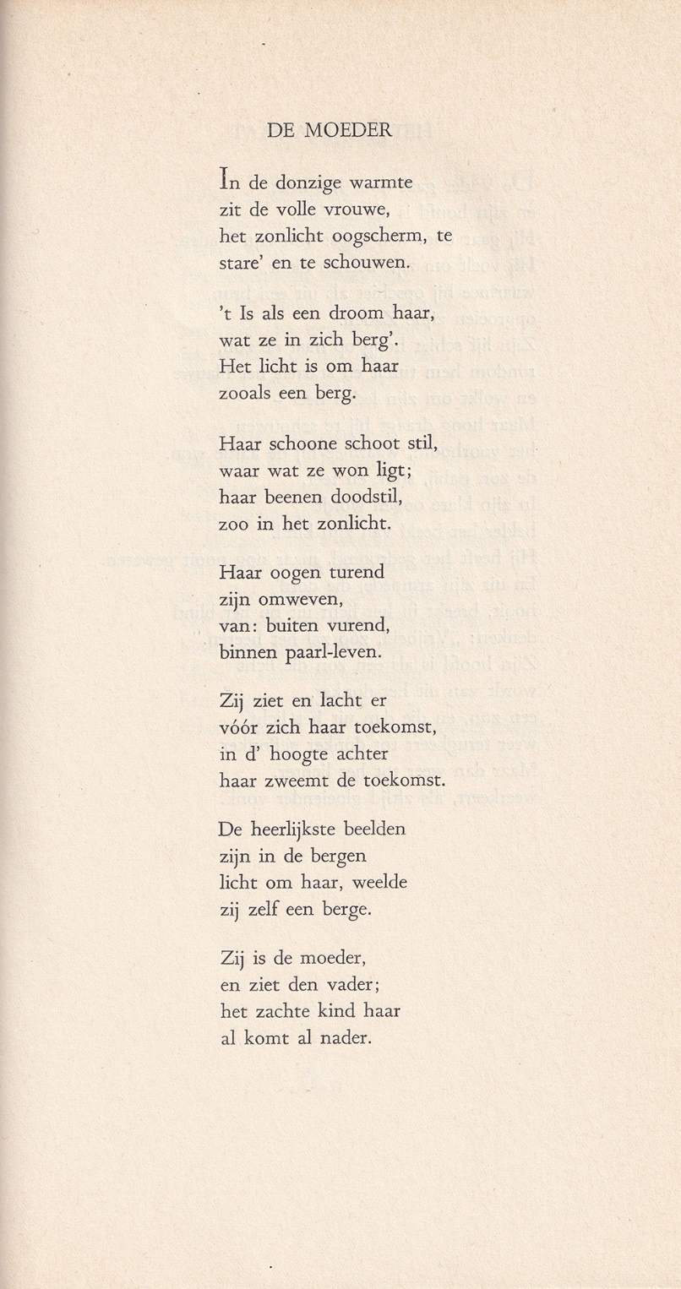

De dichter van dit gedicht van de week noemde ik eerder een van de grootste dichters van de Nederlandstalige literatuur. Na nog eens zijn werk doorgenomen te hebben meen ik dat hij dè grootste is, misschien wel de enige van wereldformaat.

Van Gorter (1864-1927) publiceerde ik eerder gedichten in 2013/14/16/17 en 20. Daar heb ik al het een en ander geschreven. Aan het daar geschrevene voeg ik weinig toe behalve iets over het hier geplaatste gedicht. Literatuur over hem is er genoeg te vinden in en via de bij een eerder gedicht genoemde biografie van [De Liagre Böhl](https://hermandeliagrebohl.com/boeken/boeken-2/) en het werk van [Endt](https://www.dbnl.org/auteurs/auteur.php?id=endt001).

Het gedicht is enerzijds een verbeelding van verwacht moederschap, maar daarin ook van het komende socialisme, geheel in de grootse visie van Gorter.

Het werd voor het eerst gepubliceerd in het socialistische tijdschrift De Nieuwe Tijd in 1904, hier uit de Verzamelde Werken II, 1948.